Міністерство освіти і науки України
Національний аерокосмічний університет
Ім. М.Є. Жуковського «ХАІ»

Кафедра №302
Звіт з лабораторної роботи №1
З предмету: «Теорія ймовірності»

Тема: «Робота з файлами вихідних даних.

обчислення основних статистик»

Виконав:
Студент групи 316ст
Волківський В.В.
Лаворчук В.І.
Підгорний Я.В.

Перевірив:
Гетьманська А.Ю.

Харків 2015
Лабораторна робота № 1

РОБОТА З ФАЙЛАМИ ВИХІДНИХ ДАНИХ.

ОБЧИСЛЕННЯ ОСНОВНИХ СТАТИСТИК

Мета роботи: одержати навички роботи з файлами вихідних даних і первісного статистичного аналізу.

Хід роботи:
1. Вивчення прийомів роботи з файлами вихідних даних.
2. Відкрити файл вихідних даних. Одержати статистичні характеристики.
3. Побудувати гістограму й таблицю частот.
4. Перекодувати одну зі змінних для групування (три значення: «невелике», або «незначне», «середнє», «велике»).
5. Оформити звіт про виконання роботи, який містить:
- таблицю вихідних даних;
- результати (пп. 2 – 4);
- висновки за результатами (характер вихідних даних і відповідність розподілу змінної нормальному закону розподілу).
Вихідні дані
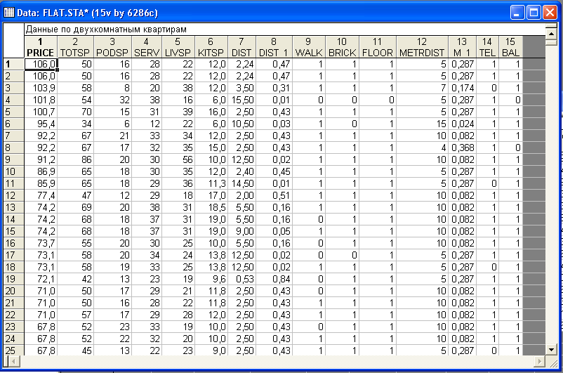
Налаштування
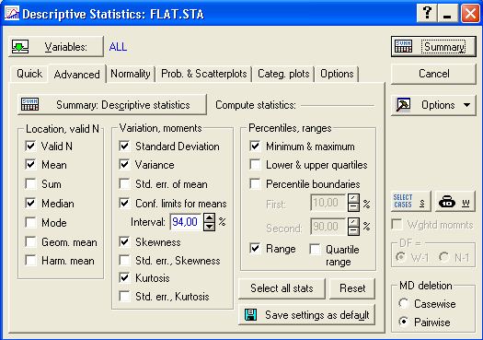
Описова статистика. В даній таблиці представлені різні статистики для кодної змінної. Необхідні статистики можна обрати в діалоговому вікні Descriptive Statistics, що зображено вище.
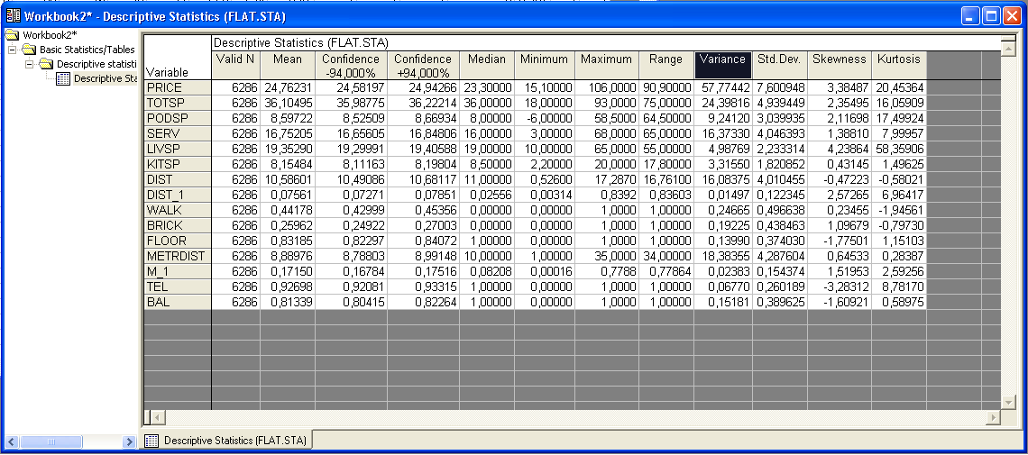 Таблиця частот. За допомогою цієї таблиці ми можемо побачити, яким чином дані розподілені у вибірці. Таблиця являється найпростішим методом аналізу змінних. 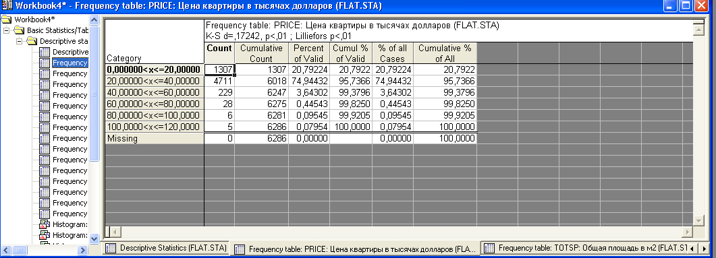
Гістограма. На ній графічно зображені розподілення частот обраних змінних, на яких для кожного інтервалу будується стовпчик висотою, що рівна пропорційній частоті інтервалу.
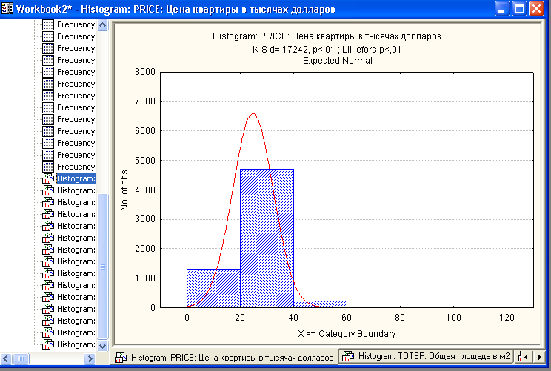
Розподіл є одномодальним, оскільки має одну вершину. Асиметрія розподілу являється позитивною, оскільки весь графік знаходиться на правій частині. Ексцес є додатнім, томущо крива розподілу має загострену вершину.
Перекодування(50>Price)

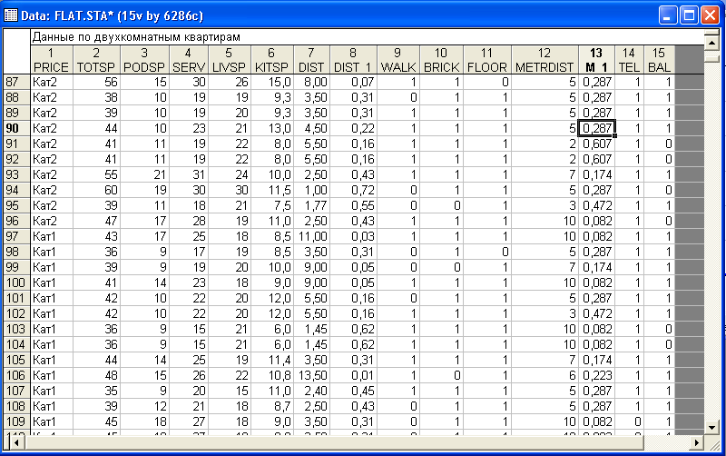
Висновки: під час виконання лабораторної роботи, ми навчилися за допомогою програмного продукту Statistica 6.0 розраховувати таблиці з розширеними описами, таблиці частот, будувати гістограму по вихідним даним та робити перекодування за умовою. Розподіл є одномодальним, оскільки має одну вершину. Асиметрія розподілу являється позитивною, оскільки весь графік знаходиться на правій частині. Ексцес є додатнім, томущо крива розподілу має загострену вершину.

